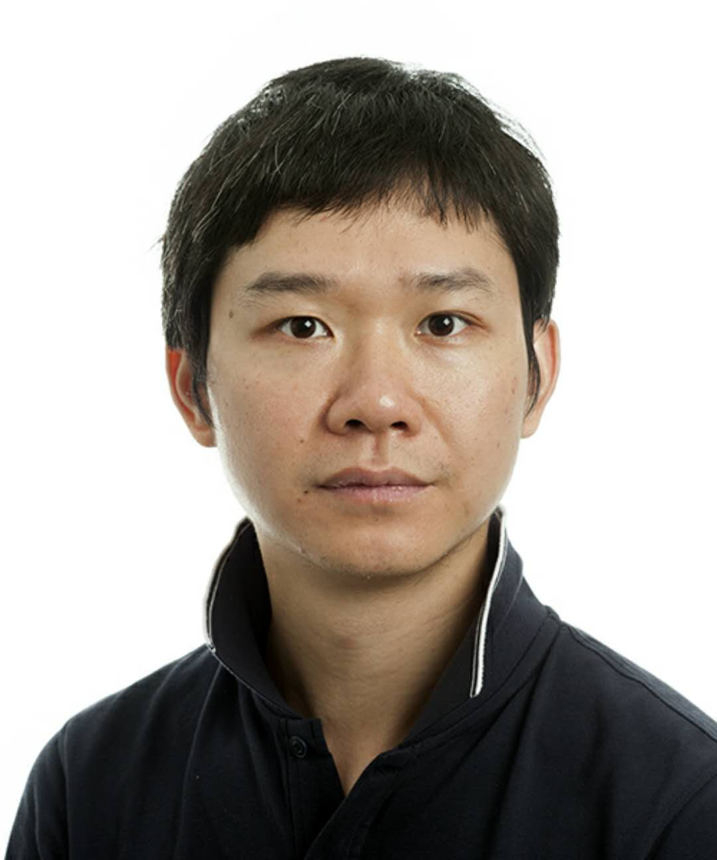 | 张进 博士  海外高层次人才“青年项目”  二级教授  哈佛大学博士后  中国青年科技工作者协会理事  江西省青年科技工作者协会副会长
- 教育和工作背景:
2004年，南昌大学，生物科学专业，理学学士；
2008年，大连海洋大学，海洋生物学专业，理学硕士；
2012年，日本名古屋大学，生物物理专业，理学博士；
2012-2014年，中科院上海药物所生物化学与分子生物学系，博士后；
2014-2017年，哈佛大学医学院，博士后研究员
2017/7-至今，南昌大学基础医学院，二级教授、博士生导师。
- 个人简介
张进博士， 二级教授，日本名古屋大学理学博士，哈佛大学和中科院上海药物所博士后,入选海外高层次人才青年项目，现任中国青年科技工作者协会理事，江西省青年科技工作者协会副会长，获得江西省青年五四奖章和江西省自然科学奖一等奖（排名第一，2020年度）。在中科院上海药物所、美国哈佛大学期间，与美国科学院院士/HHMI首席科学官David Clapham和挪威科学院外籍院士、著名结构生物和药物化学学家Raymond Stevens等国际顶尖学者合作发表一系列重要药物靶点结构和抑郁症发生相关机制研究，同时，拥有丰富的中美日三国药物研发和科研经验，与国际制药巨头和顶尖科研院所合作进行了多个创新药物研发项目。世界上首次揭示中药活性成分紫草素抑制新冠病毒主蛋白酶的分子机制，为中药治疗新冠肺炎提供了最直接的证据。近年来以第一作者或通讯作者在国际重要学术期刊上发表Nature（2篇）、PNAS（2篇）、Science Advances、Nature Communications、Science Bulletin等论文多篇。
- 代表性论文：
1. Li, J.; Lin, C.; Zhou, X.; Zhong, F.; Zeng, P.; McCormick, P. J.; Jiang, H#.; Zhang, J#., Structural Basis of Main Proteases of Coronavirus Bound to Drug Candidate PF-07304814. J Mol Biol 2022, 434 (16), 167706.
2. Li, J.; Lin, C.; Zhou, X.; Zhong, F.; Zeng, P.; Yang, Y.; Zhang, Y.; Yu, B.; Fan, X.; McCormick, P. J.; Fu, R.; Fu, Y.; Jiang, H#.; Zhang, J#., Structural Basis of the Main Proteases of Coronavirus Bound to Drug Candidate PF-07321332. J Virol 2022, 96 (8), e0201321.
3. Song, X.; Li, J.; Tian, M.; Zhu, H.; Hu, X.; Zhang, Y.; Cao, Y.; Ye, H.; McCormick, P. J.; Zeng, B.; Fu, Y#.; Duan, J#.; Zhang, J#., Cryo-EM structure of mouse TRPML2 in lipid nanodiscs. J Biol Chem 2022, 298 (2), 101487.
4. Zhang, Y.; Gao, H.; Hu, X.; Wang, Q.; Zhong, F.; Zhou, X.; Lin, C.; Yang, Y.; Wei, J.; Du, W.; Huang, H.; Zhou, H.; He, W.; Zhang, H.; Zhang, Y.; McCormick, P. J.; Fu, J.; Wang, D.; Fu, Y.; Lu, X.; Zhang, T.; Duan, J.; Qin, B.; Jiang, H.; Luo, J.; Zhang, Y.; Chen, Q.; Luo, Q.; Cheng, L.; Zhang, Z.; Zhang, J#.; Li, J#., Structure-Based Discovery and Structural Basis of a Novel Broad-Spectrum Natural Product against the Main Protease of Coronavirus. J Virol 2022, 96 (1), e0125321.
5. Li, J.; Zhou, X.; Zhang, Y.; Zhong, F.; Lin, C.; McCormick, P. J.; Jiang, F.; Luo, J.; Zhou, H.; Wang, Q.; Fu, Y.; Duan, J.; Zhang, J#., Crystal structure of SARS-CoV-2 main protease in complex with the natural product inhibitor shikonin illuminates a unique binding mode. Sci Bull (Beijing) 2021, 66 (7), 661-663. (# 通讯作者)
6. Duan J, Li J, GL Chen, X Peng, Y Zhang, JB Wang, Clapham DE, B Zeng#, Li Z#, Zhang J#. (2019). Cryo-EM structure of TRPC5 at 2.8 Å resolution reveals unique and conserved structural elements essential for channel function. Science Advances Jul 24;5(7):eaaw7935 (# 通讯作者)
7. Duan J, Li J, B Zeng, GL Chen, X Peng, Y Zhang, JB Wang, Clapham DE, Li Z#, Zhang J#. (2018). Structure of the mouse TRPC4 ion channel. Nature Communications Aug 6;9(1):3102. (# 通讯作者)（IF:12.121）
8. Duan J, Li Z, Li J, Hulse R, Santa-Cruz A, Valinsky W, Abiria S, Krapivinsky G, Zhang J#, Clapham DE#. (2018). Structure of the mammalian TRPM7, a magnesium channel required during embryonic development. Proc Natl Acad Sci U S A Aug 28;115(35):E8201-E8210. (# 通讯作者) （IF:9.412）
9. Duan J, Li Z, Li J, Santa-Cruz A, Sanchez-Martinez S, Zhang J#, Clapham DE#. (2018). Structure of full-length human TRPM4. Proc Natl Acad Sci U S A 115: 2377-82 (# 通讯作者) （IF:9.412）
10. Hulse RE, Li Z, Huang RK, Zhang J, Clapham DE. (2018). Cryo-EM structure of the polycystin 2-l1 ion channel. Elife 7 （IF:7.551）
11. Chen, J., Fu, Y., Day, D. S., Sun, Y., Wang, S., Liang, X., Gu, F., Zhang, F., Stevens, S. M., Zhou, P., Li, K., Zhang, Y., Lin, R. Z., Smith, L. E. H., Zhang, J., Sun, K., Melero-Martin, J. M., Han, Z., Park, P. J., Zhang, B., Pu, W. T. (2017). VEGF amplifies transcription through ETS1 acetylation to enable angiogenesis. Nature Communications. 81, 383（IF:11.878）
12. Abiria, S. A., Krapivinsky, G., Sah, R.,Santa-Cruz, A. G.,Chaudhuri, D., Zhang, J., Adstamongkonkul, P., DeCaen, P. G., Clapham, D. E. (2017). TRPM7 senses oxidative stress to release Zn2+ from unique intracellular vesicles. Proc Natl Acad Sci, 114, 30, E6079-E6088 （IF:9.580）
13. Lin, Z., Guo, H., Cao, Y., Zohrabian, S., Zhou, P., Ma, Q., VanDusen, N., Guo, Y., Zhang, J., Stevens, S.M., et al. (2016). Acetylation of VGLL4 Regulates Hippo-YAP Signaling and Postnatal Cardiac Growth. Dev Cell. （IF:9.190）
14. Zhang, J*., Zhang, K*., Gao, Z.G., Paoletta S., Zhang, D., Han, G.W., Li T., Ma L., Zhang W., Müller C.E., Yang H., Jiang H., Cherezov, V., Katritch, V., Jacobson, K.A., Stevens, R.C., Wu B., and Zhao Q. (2014). Agonist-bound structure of the human P2Y12 receptor. Nature, 509, 119-22. (*equally contributed to the work) （IF:43.070）

15. Zhang, K*., Zhang, J*., Gao, Z.-G., Zhang, D., Zhu, L., Han, G.W., Moss, S.M., Paoletta, S., Kiselev, E., Lu, W., et al. (2014). Structure of the human P2Y12 receptor in complex with an antithrombotic drug. Nature, 509, 115-8. (*equally contributed to the work) (IF:43.070）

- 所获项目、荣誉、奖励及参加学术团体的情况：
2017年"海外高层次人才"青年项目（200万），主持。
2017年 江西省省级人才发展专项资金（500万），主持。
2018年 国家自然科学基金面上项目“哺乳动物瞬时受体电位离子通道TRPM7的结构与功能研究”（60万），主持。
2018年 江西省自然科学基金重点项目“人源镁离子通道蛋白TRPM6的三维结构解析及其与镁离子结合机制”（50万），主持。
2020年 国家自然科学基金面上项目“新型抗抑郁药物靶点TRPC5离子通道的结构药理学研究”（55万），主持。
2020年 江西省自然科学奖一等奖（排名第一），“抗血栓药物靶点嘌呤能受体P2Y12的结构和药物研发“
- 联系方式：
电话：17379008951
E-mail: zhangxiaokong@hotmail.com
微信号：zhangjin389575

